Reedog FX-500

ogrodzenie i obroża treningowa 2 w 1

SPIS TREŚCI
Specyfikacja | 2
Baza | 3
Nadajnik (krótkofalówka) | 4
Odbiornik (obroża) | 6
Instalacja płotu | 7
Instrukcja systemu ogrodzeniowego | 8
Tryb przejścia przez ogrodzenie dla psa | 9
Regulacja płotu do obsługi większej ilości obroży | 9
Ładowanie odbiornika (obroży) i nadajnika (krótkofalówki) | 12
Rozwiązywanie problemów | 14

Specyfikacja
- Połączenie niewidzialnego ogrodzenia i obroży treningowej.
- Możliwości kontroli do 3 obroży za pomocą jednego nadajnika, zasięg do 1000 metrów
- 10 poziomów impulsu elektrostatycznego
- Możliwość korekcji sygnałem dźwiękowym
- Przyciski ,,+” i ,,-“ umożlwiające ustawienie intensywności impulsu
- Przycisk wyboru konkretnego psa
- LCD ekran pokazujący, aktualny poziom stymulacji
- 10 sekundowy sytem bezpieczeństwa. Umożliwia zatrzymanie stymulacji, gdy pies będzie przebywać w płocie dłużej niż 10 sekund.
- Informacja dźwiękowa przy przerwaniu przewodu
- Dźwiękowe ostrzeżenie, 4 poziomy impulsu
- Tryb pozwalający bezpiecznie przejść granice płotu bez jakiegokolwiek impulsu
- 100 metrów przewodu, 50 sztuk chorągiewek i 2 zasilacze
- Wodoszczelny odbiornik i nadajnik
- Ładująca obroża i nadajnik (litowo-jonowy akumulator 3,7V)
- Czerwona kontrola LED w momencie gdy bateria będzie rozładowana
- Skuteczny systém treningowy multi-dog
- Ładowanie do 2 godzin
- 2 letnia gwarancja
- Dwa rodzaje elektrod w zależności od typu sierści

BAZA (NADAJNIK) PŁOTU

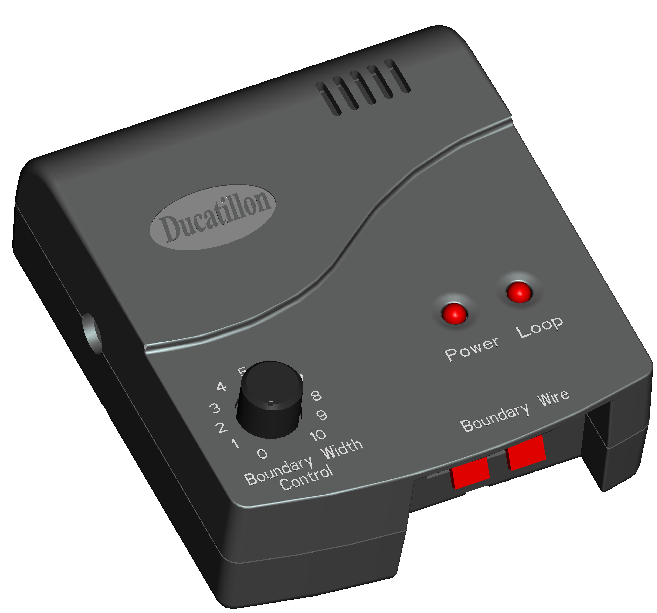
Kontrolka włączenia/wyłączenia
Kontrolka ciągłości ogrodzenia
Wejście zasilacza

Regulator szerokości stref ogrodzenia
Wejścia na przewód

Regulator szerokości stref ogrodzenia: Reguluje szerokość strefy korygującej i szerkość strefy ostrzegającej
Wejścia na przewód : W tym miejscu podłączasz przewody, które muszą tworzyć zamkniętą pętle

Kontrolka włączenia/wyłączenia: Kontrolka informująca czy urządzenie jest aktywne
Kontrolka ciągłości ogrodzenia: Kontrolka informująca czy pętla, którą tworzą przewody jest nieprzerwana aby wysyłać sygnały
Wejście zasilacza: W tym miejscu podłączasz zasilacz do bazy.

NADAJNIK (KRÓTKOFALÓWKA)

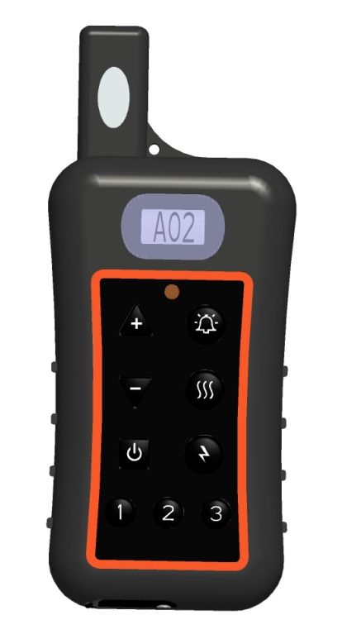

Antena

LCD Ekrann

Ustawienie poziomu impulsu

Dźwięk

Wibracje

Impuls
Włącz/wyłacz

Wybór psa
Wejście ładowarki

. “” i ““przyciski: ustaw poziom impulsu od 1 do 10
. “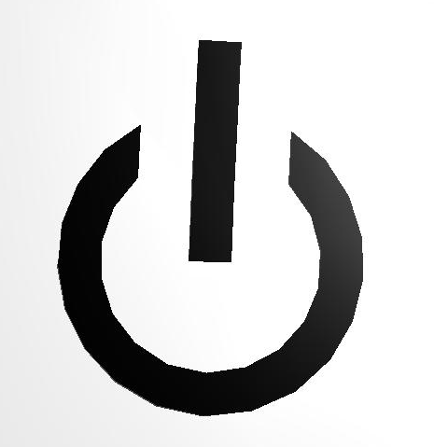” przycisk: służy do włączania/wyłączania urządzenia; przytrzymaj przycisk przez 4 sekund, aby włączyć nadajnik, ekran LCD pokaże symbol „A01“. Jeśli chcesz wyłączyć nadajnik, przytrzymaj przycisk przez 4 sekundy.
. “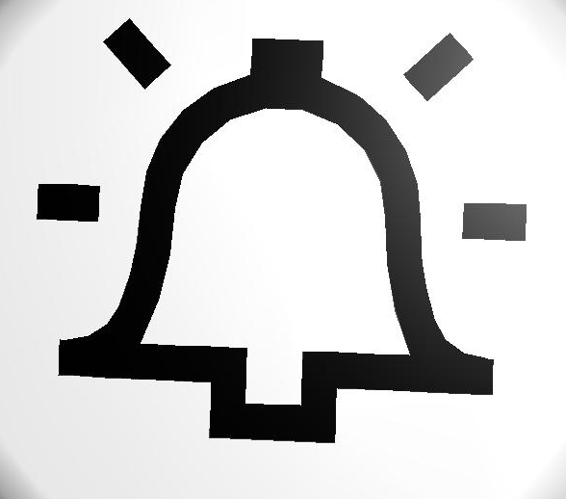” przycisk: ostrzegający dźwięk, bez impulsu
. “  ” przycisk wibracji, działa tak długo jak długo przyciskasz przycisk, ale maksymalnie 8 sekund
. “” przycisk impulsu: naciśnij krótko obroża wyśle impuls elektrostatyczny, przyciśnij dłużej obroża wyśle ciągly impuls, trwający maksymalnie 8 sekund.
. “ 1,2,3 ” przycisk : Przycisk wyboru psa –fabrycznie “A” . Jednym nadajnikiem możesz trenować do 3 psów w tym samym czasie. Możesz wybrać konkretnego psa, według literek. Pies „1“ LCD ekran pokaże informacje o danym psu w formacie „A XX“. Jeśli chcesz trenować psa „2“ naciśnij jeszcze raz przycisk wyboru psa, LCD ekran pokaże informacje „BXX“ Jeśli chcesz trenować psa „3“, wciśnij przycisk jeszcze raz, LCD ekran pokaże informacje „C XX“

W skrócie: Naciśnij przycisk x1, ekran pokaże “A XX”, 2 naciśnięcia = “B XX”, 3 naciśniecia = “C XX”
“
10 poziomów ciągłej stymulacji, 10 poziomów pojedynczej stymulacji, 1 sygnał dźwiękowy

UWAGA: Czerwona kontrola zaświeci się w przypadku, gdy bateria jest prawie wyładowana. Naładuj baterie do końca.

ODBIORNIK OBROŻY
UWAGA: NAŁADUJ OBROŻE PRZED PIERWSZYM UŻYCIEM

LED kontrolka
Pokazuje stan baterii = Słaba bateria lub naładowana bateria
Elementy przytrzymujące pasek obroży

Metalowe elektrody. Krótkie lub długie według typu sierści
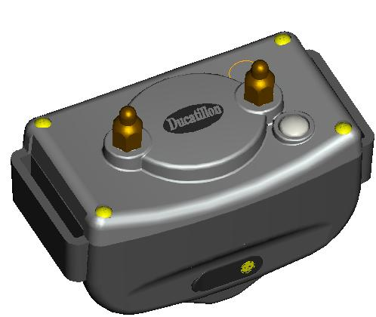
Przycisk włączania/wyłączania oraz przełączanie trybów tryb 1 (funkcja ogrodzenia i obroży treningowej) tryb 2 (tylko funkcja ogrodzenia)
Naciśnij przycisk i przytrzymaj przez 4 sekundy, aby włączyć obroże. Dwa dźwięki I kontrolka LED miga na zielono x1 co 5 sekund, do momentu gdy obroża działa.
Naciśnij przycisk i przytrzymaj przez 4 sekundy aby wyłączyć obroże. Usłyszysz długi dźwięk, zielona kontrolka LED przestanie migać.
Jeśli kontrolka miga 1 raz oznacza to, że urządzenie działa w trybie 1 (ogrodzenie i obroża) jeśli miga 2 razy urządzenie jest w trybie 2 (samo ogrodzenie). Jeżeli chcesz zmienić tryb trzymasz przycisk do momentu zapalenia się czerwonej kontrolki. Jeśli przytrzymasz dłużej urządzenie się wyłączy.
Wejście ładowarki
Otwórz gumową pokrywę I włóż końcówkę ładowarki. Ładowanie trwa 2 godziny.
Obroże umieść gumową pokrywą do tyłu ( w stronę klatki piersiowej) aby chronic wejście

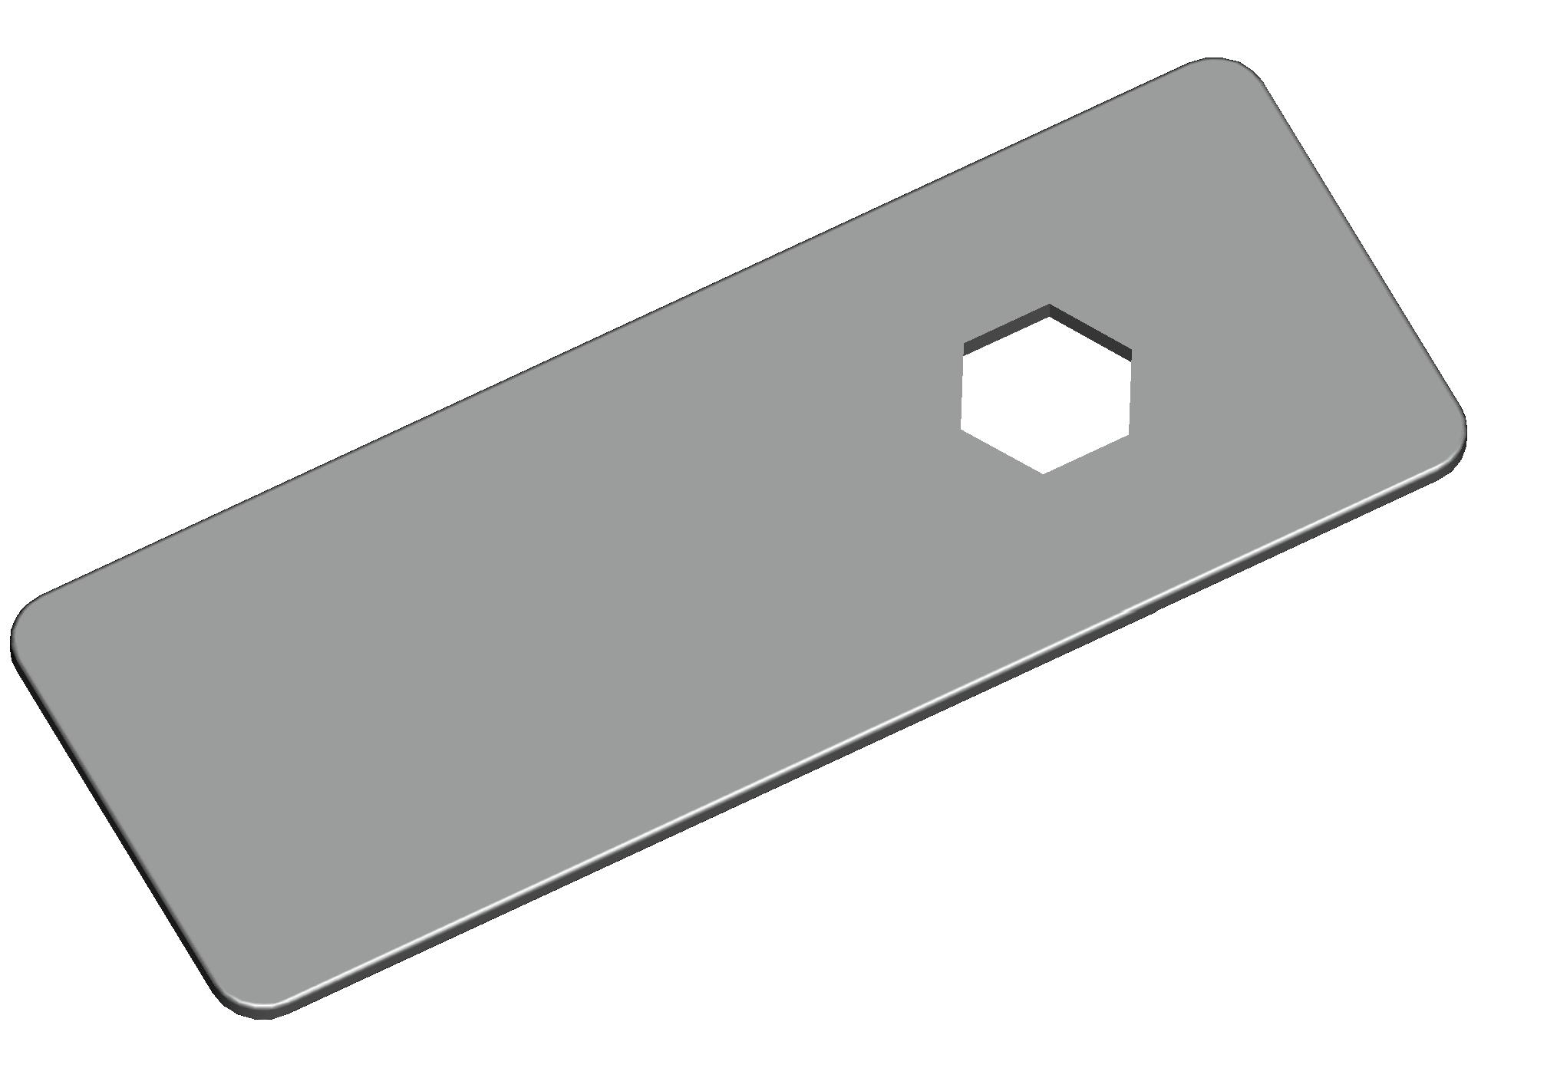
Klucz
Służy do wymiany puntków kontaktowych (elektrod) do różnego typu sierści. Odkręć elektrody zgodnie z ruchem wskazówek zegara aby dokręcić elektrody. Aby odkręcić je przekręć klucz w przeciwną stronę do ruchu wskazówek zegara.
Wskazówka: Jeśli elektrody dokręcisz zbyt mocno, delikatnie odkręć je w przeciwnym kierunku aby ich nie uszkodzić. Nigdy nie dokręcaj ich za mocno.

INSTALACJA OGRODZENIA
KROK A
      - Narysuj schemat ogrodzenia.
Przygotuj rysunek terenu, który chcesz ogrodzić. Rysunek pomoże Ci zabepieczyć się przed niespodziankami podczas instalacji (np. za krótki przewód). Możesz ogrodzić, dom, piaskownice, basen, kwiaty. Jeśli Twój sąsiad używa podobnego systemu weź do pod uwagę.
      - Określ miejsce gdzie zainstalujesz nadajnik (bazę)
Nadajnik powininen być umieszczony w pobliży kontaktu (źródło zasilania). Nadajnik jest odporny na mróź, ale nie jest wodoodporny. Zawsze musí być umieszczony w suchym miejscu. Najlepiej jest umieścić nadajnik w zamkniętym miejscu (np. garaż). Instaluj nadajnik w odległości conajmniej 1 metra od dużych metalowych elementów (bojler, pralka). Bazę możesz położyć na stół, wwiercić do ściany. Podczas isntalacji upewnij się, że przewodu nie będzie uszkodzony/przerwany przez drzwi czy okno.
      - Określ miejsce gdzie drut będzie wchodził do ziemi
W większości przypadków nadajnik będzie umieszczony w zamkniętym miejscu. Zwróc uwagę w jaki sposób drut wychodzi z np. garażu. Aby nie został przerwany przez zamykające się drzwi lub okna.
KROK B
            - Narysuj trasę przewodu na schemacie ogrodzenia.
Przykłady instalacji  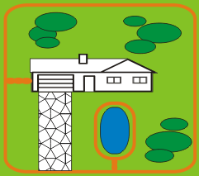  Ograniczenie całego ogrodu i basenu | 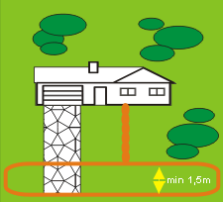  Ogranicznenie wyłącznie przodu
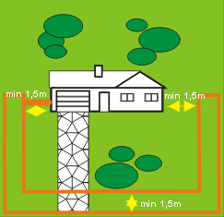  Ograniczenie jednej cześci ogrodu z możliwością przejścia pomiędzy domem a ogrodzeniem | Ograniczenie całego ogrodu, oprócz bramy wjazdowej. W tych miejscach przewod poprowadź pod wjazdem  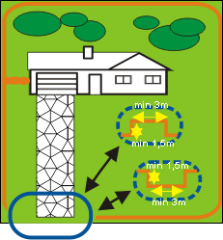

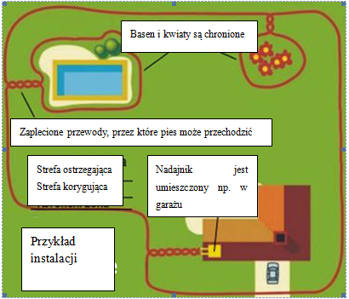
Ważne wskazówki odnośnie umieszczenia przewodu
- Szerokość 1,5 metra to zalecana odległośćod innych przewodów. Staraj się rozłożyc przewodu conajmniej 1 metr od innych przewodów, które mogłyby przerwywac sygnał pomiędzy odbiornikiem a przewodem.
- Nigdy nie używaj mniej niż 15 metrów przewodu (wyjątkiem jest test urządnia)
- Nie rozciągaj przewodu równolegle do przewodu telefonicznego, które może spowodować zwiększenie siły syngału
KROK C
- Zaisntaluj nadajnik
Instaluj nadajnik w pobliżu kontaktu. Nie podłączaj urzadzenie do prądu dopóki nie podłączysz przewodu.
Uwaga: Zalecamy wyłączyć nadajnik w przypadku burzy.

KROK D
- Rozłożenie przewodu
Uwaga: Nie zakopuj przewodu do momentu gdy nie przetestujesz, że ogrodzenie działa prawidłowo. Uważaj na możliwość uszkodzenia przewodu, jakiekolwiek uszkodzenie spowoduje, że systém nie będzie działał. Rozłóz przewód tak aby odpowiadał kształtowi Twojego ogrodzenia. Zwróć uwagę aby nie tworzyć ostrych rogów aby nie doszło do ogranicznenia sygnału. Przewód musí wychodzić z nadajnika i tworząc zamkniętą pętle wrócic do nadajnika.
- Użyj rysunku jako wzorca. Zacznij układać drut jako zamkniętą pętlę. Rogi muszą być zokrąglone. Dzięki temu sygnał będzie lepszy
- Pozostały (niewykorzystany) drut możesz odciąć a ogrodzenie podłączyć do nadajnika

KROK E
Sprawdzenie funckjonalności nadajnika
Podłącz zasilacz do wejścia na nadajniku a drugi koniec do kontaktu. Aby sprawdzić czy przewód jest nienaruszony skontroluj kontrolkę ciągłości ogrodzenia na nadajniku. W przypadku gdy przewód jest uszkodzony usłyszysz także sygnał dźwiękowy.

KROK F
Przygotuj obrożę
Twoja obroża jest wyposażona w krótkie elektrody, które możesz wymienić na długie. Długich elektrod używaj gdy pies ma długą i gestą sierść. Naciśnij przycisk włącz/ wyłącz aby aktywować obrożę.
Uwaga: Nie zakładaj psu obrozy dopóki, nie przetestujesz ogrodzenia i nie nastawisz szerokości wysyłania sygnału.

KROK G
Ustaw szerokość graniczną i sprawdź czy obroża działa prawidłowo.
Pokrętłem na nadajniku ustawiasz szerokość strefy ostrzegającej i strefy korekcyjnej. Ustaw jak największą możliwią szerokość (poziom 10), aby przetestować działanie strefy korekcyjnej i ostrzegającej.
NIE TESTUJ OBROŻY, JEŚLI PIES MA ZAŁOŻONĄ OBROŻĘ NA SZYI! Musisz sprawdzić czy sygnał z przewodu dochodzi do obroży. Użyj dołączonej do zestawu lampki testowej. Możesz jak testowy okręg użyć przewodu o długości 15 metrów. Podłacz lampkę testową do elektrod i trzymaj obrożę na wysokości głowy psa. Idż w kierunku wyznaczonej granicy. Powinineneś usłyszeć najpierw dźwięk ostrzegający a następnie świecenie się lampki testowej. Im szerzej ustawisz strefy tym większa szansa na zatrzymanie psa.
Przejdź także przez bezpieczną część ogrodu, aby zorientować się czy nie dochodzi tam żadny przypadkowy sygnał np. w pobliżu skręconych ze sobą przewodów. Sprawdź działanie obroży także w domu. Sygnał z telewizyjnych przewodów, różnego rodzaju elektryki czy telefonu, może działać na obrożę. W przypadku gdyby zaszła taka sytuacja, nie możesz dopuścić do sytuacji, w której obroża jest noszona w domu.
Obroża najpierw wysyła sygnał dźwiękowy, w miarę zbliżania się do granicy strefy wysyłane są wibracje. Kolejne ostrzeżenie to impuls elektrostatyczny. Impuls elektrostatyczny jest na 3 poziomach (bez użycia nadajnika). Impuls rośnie automatycznie. Im bliżej pies jest ogrodzenia tym intensywniejszy sygnał jest wysyłany. Poziom impuls rośnie automatyczne od 1 (najsłabszy) do 3 (najsilnieszy).

KROK H
Ustaw potrzebną szerokość strefy granicznej.
Szerokość strefy to odległość pomiędzy przewodem a miejscem, w którym

INSTALACJA NIEWIDOCZNEGO OGRODZENIA
Aby poprawnie zainstalować płot postępuj według poniższych punktów.
1.Poszukaj odpowiednie miejsca dla niewidzialnego ogrodzenia. Umieść nadajnik w budynku, suche miejsce, zalecamy miejsca, w których temperatura nie spada poniżej 0 stopni. Około 2 metry od innych urządzeń.
1.B Uwaga nie zakopuj przewodu dopóki
2. Rozciągnij systém i podłącz graniczny przewód. Rozciągnij graniczny drut w taki sposób, aby spełniał Twoje wymagania, otaczał cały ogród. Przewód musí wychodzić z bazy płotu i także w niej kończyć, przewód musí tworzyć nieprzerwaną pętle.
Wskazówka: Postaraj się umieścić ogrodzenie przynajmniej 3 metry od innych przewodów, które mogą przerywać sygnał nadajnika = przewody telefoniczne czy telewizyjne itp.
3. Podłącz przewód do bazy: Podłącz końce przewodu do bazy, aby tworzył nieprzerwaną pętle. Podłącz zasilacz do nadajnika a drugi koniec do kontaktu.
Wskazówka : Jeśli przewód jest podłaczony prawidłowo, kontrolka powinna zaświeci się po podłaczeniu do prądu. W innym przypadku usłyszysz dźwiękowe ostrzeżenie.
4..Przygotuj odbiornik obroży: Twoja obroża fabrycznie ma zainstalowane krótkie elektrody, które w razie potrzeby możesz zmienić na długie. Jest to niezbędne jeśli Twój pies ma długą lub gęstą sierść. Naciśnij przycisk włącz/wyłącz na obroży aby ją włączyć.

5. Ustaw szerokość granicy i skontroluj obroże: Pokrętłem na bazie regulujesz szerokość strefy ostrzegającej i strefy korekcyjnej. Ustaw jak największą możliwą szerokość aby stestować strefę ostrzegającą i korekcyjną na Twoim psie.

Test obroży: Upewnij się, że obroża jest włączona. Trzymaj obrożę na poziomie szyi Twojego psa i zbliżaj ja do płotu dopóki nie usłyszysz sygnały dźwiękowego.
Jeśli nie usłyszysz dźwięku w oczekiwanej odległości, przekręć pokrętło zgodnie z ruchem wskazówek zegara, aby ustalić szerszą strefę graniczną, przekręcając w przeciwnym kierunku zwężasz strefę graniczną. Powtórz, dopóki granica dźwiękowego ostrzeżenia nie będzie odpowiednio ustawiona
Obroża wysyła dźwiękowy sygnał, który ma być ostrzeżeniem, o zbliżaniu się do strefy, na obszarze, której wysyła się impuls elektrostatyczny. Dźwięk wysyłany jest w miarę zbliżania się do granicy strefy. Obroża wysyła impuls elektrostatyczny przy wejściu do strefy korekcyjnej.
Obroża ma 4 poziomy impulsu elektrostatycznego, bez używania obroży treningowej. Poziom impulsu rośnie w miarę zbliżania się pieska do granicy. Bliżej granicy impuls jest mocniejszy. Poziom impulsu automatycznie zwiększa się od poziomu 1 do 4.
Dźwiękowy sygnał oraz impuls elektrostatyczny oznaczają, że obroża i systém ogrodzeniowy działają prawidłowo.

6. Zainstaluj przewody :
Zrób rowek na głębokość 1-3 palców (10 cm) wzdłuż planowanych granicy płotu
Włóż przewód do utworzonego rowka, w związku z możliwymi zmianami temperatur, zwróć uwagę, żeby przewód nie był zbyt naciągnięty.
Wykorzystaj tępy przedmiot (np. drewnianą łopatkę), aby wepchnąć przewód w głąb rowka. Bądź ostrożny, aby nie uszkodzić przewodu.
7. Rozmieść chorągiewki aby wyznaczyć granice: Graniczne chorągiewki służa jako wizualne przypomnienie, gdzie znajduje się strefa ostrzegająca.
Przytrzymaj obroże na wysokości szyi psa.
Zbliż się do strefy ostrzegającej, do momentu, w którym usłysz dźwięk ostrzegający.
W tym miejscu zainstaluj pierwszą chorągiewke.
Wróć z powrotem do bezpiecznej strefy gdzie nie słyszysz dźwięku
Powtórz ten proces, dopóki chorągiewki nie są oddalone od siebie o kilka metrów.

8. Dostosowanie obroży: Umieść pasek obroży na środek szyi psa. Odbiornik powinien być zainstalowany na wewnętrznej stronie szi psa, dla niektórych psów lepsze jest miejsce nieco po boku, zależy od psa. Gumowa pokrywka wejścia na ładowarkę powinna być ustawiona w kierunku do klatki piersiowej psa. Zaciśnij pasek obroży, w taki sposób, żebyś był w stanie włożyć dwa place między skórę psa. Obroża musí być założona komfortowo, ale też wystarczająco ciasno aby elektrody, dotykały szyi psa.W momencie gdy pasek obroży jest prawidłowo założony nie przykładaj już palców do elektrod.

.

PODRĘCZNIK UŻYTKOWANIA ELEKTRONICZNEGO OGRODZENIA
Bądź cierpliwy wobec swojego psa. Poprawny trening zwierzaka jest niezbędny, aby osiągnąć pełny sukces użytkujac kupiony produkt. Pamiętaj o tym, że systém niewidzialnego ogrodzenia nie jest barierą nie do pokonania. Przeczytaj tą część uważnie, zanim zaczniesz trenować swojego psa.
Staraj się przy treningu zapewnić trochę zabawy.
Trenuj bez przerwy prze około 10-15 minut
Jeśli widzisz, że pies jest zestresowany, zwolnij trening.
Twój pies musí się czuć spokojnie i bezpiecznie w bliskości chorągiewek granicznych. Poświęć kolejnych 5 minut treningu aby na zabawę w pobliżu chorągiewek.
Każdy trening zakończ pochwałą i zabawą.
Po każdym treningu zdejmij obrożę z psa.
Jeśli podczas treningu musisz wyjść z psem poza strefę treningową, na która ogranicza niewidzialne ogrodzenie, zdejmij obrożę założoną psu na szyję.

Postępuj według poniższych punktów aby przeprowadzić prawidłowy trening.
Ostrzegające chorągiewki graniczne: Postaraj się pokazać Twojemu psu, że flagi są rozmieszczone dla ich dobra i pokazują granicę bezpiecznej strefy, w której mogą się poruszać.
Przebywanie w strefie bezpiecznej: Trenuj swojego psa w tai sposób aby głównie przebywał w bezpiecznej strefie. Jeśli zbliży sie do strefy korygującej otrzyma impuls elektrostatyczny.
Przebywanie w strefie bezpiecznej bez obroży: W momencie kiedy Twój pies nauczy się, że przebywanie w strefie korekcyjnej wiąże się otrzymywaniem impulsu i przez większą część czasu znajduje się w bezpiecznej strefie, możesz zdjąc obrożę. Piesek powinien zostać w bezpiecznej strefie mimo braku obroży.
Przykłady instalacja  Ograniczenie całego ogrodu i basenu | Ogranicznenie wyłącznie przodu
Ograniczenie jednej cześci ogrodu z możliwością przejścia pomiędzy domem a ogrodzeniem | Ograniczenie całego ogrodu, oprócz bramy wjazdowej. W tych miejscach przewod poprowadź pod wjazdem
Zaplecienie przewody ( „na warkocz“) oznacza, że w takim miejscu nie będzie wysyłany żadny impuls.

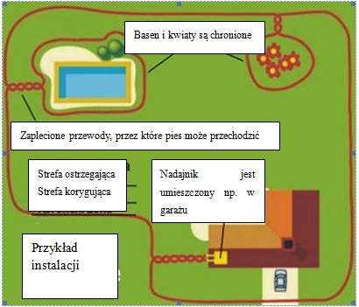

TRYB, KTÓRY POZWALA PRZEKRACZAĆ PSU STREFĘ GRANICZNĄ
Reedog ogrodzenie elektroniczne 2 w 1 pozwala, na chwile deaktywować działanie ogrodzenia i obroży aby pies mógł przejść ustaloną granicę bez otrzymywania impulsu elektrostatycznego.
- Tryb bezpieczeństwa – aktywacja. Naciśnij razem przyciski i na nadajniku. Usłyszysz x3 krótki sygnał dźwiękowy, następnie 1 sygnał dźwiękowy co sekundę. Pies może przejść bezpiecznie strefę graniczną.
- Tryb bezpieczeństwa – deaktywacja. Naciśnij razem przyciski i na nadajniku. Usłyszysz x3 krótki sygnał dźwiękowy obroża wraca do normalnego trybu z impulsem elektrostatycznym.

USTAWIENIE WIĘKSZEJ ILOŚCI OBROŻY TRENINGOWYCH
Dzięki Reedog możesz trenować do 3 psów jednocześnie. Każdy pies może mieć inny tryb treningowy. Aby trenować większą ilość psów, musisz dokupić dodatkową obrożę dla każdego psa (maksymalnie dla 3 psów) a następnie skonfigurować ją z systemem.

Paski obroży. Dla każdego psa możesz wybrać inny kolor obroży. Ułatwi to rozróżnianie psa, który w danej chwili otrzyma impuls elektrostatyczny przy naciskaniu przycisku.
Parownie obroży. Aby połączyć każdą obrożę z systémem ogrodzeniowym Reedog postępuj według poniższych punktów.
Wskazówka: Inne kolory obroży wyślemy razem z zamówieniem.
Krok 1: Rozpakuj odbiornik, który chcesz dodać do systémy ogrodzeniowego. Naciśnij przycisk „On/Off“ usłyszysz sygnał dźwiękowy i zapali się zielona kontrolka. (Wskazówka: nigdy nie włączaj dwóch lub więcej odbiorników, które chcesz dodać to sysytemu w tym samym momencie)

Krok 2 : Wybierz nadajnik, z którym chcesz sparować obrożę. Naciśnij i przytrzymaj przycisk dopóki wyświetlacz nie zaświeci się. Nadajnik jest włączony
.
Krok 3: Naciśnij przycisk “ 1,2,3 ” wyboru psa. Jeśli chcesz przeprowadzić synchronizacje z psem „1“ naciśnij przycisk 1 dopóki na ekranie nie pojawi się „AXX“ Jeśli chcesz przeprowadzić synchronizację z psem 2, nacisnij przycisk 2,dopóki na obroży nie pojawi się „BXX“. Jeśli chcesz przeprowadzić synchronizację z psem 3 , nacisnij przycisk 3 dopóki na obroży nie pojawi się „CXX“

Krok 4 : Naciśnij i przytrzymaj “” i “” razem, dopóki na ekranie LCD nie zmieni się numer. Przejdź do trybu synchronizacji (match receiver mode) Liczby automatycznie zmieniają się na „08, 09,10,11…“
Krok 5 : Obrożę, którą chcesz zsynchronizować zbliż do nadajnika na odległość około 50~100mm .
Krok 6 : Naciśnij i przytrzymaj przycisk “1. Po usłyszeniu 3 sygnałów dźwiękowych z obroży i wolniejszego migania zielonej kontrolki puść przycisk.
Wskazówka: Obowiązkowo musisz usłyszeć 3 sygnały dźwiękowe z niezsynchronizowanego odbiornika i zobaczyć wolniej migającą zieloną kontrolkę. Dopiero potem puść przycisk. Jeśli ten proces się nie uda, musisz usunąć odinstalować źle zainstalowany odbiornik i powtórzyć schemat od początku.
Krok 7 : Naciśnij i przytrzymaj przycisk i razem, dopóki na ekranie nie zobaczysz numeru, następnie puść przycisk
Krok 8 : Sprawdź poprawność synchronizacji nadajnika z odbiornikiem. Naciśnij przycisk powinieneś usłyszeć dźwięk z odbiornika, który właśnie zainstalowałeś. Jeśli usłyszysz dźwięk obroża została zsynchronizowana prawidłowo.

Odinstalowanie odbiornika z sytemu
Aby odinstalować odbiornik z systému postępuj zgodnie z następującymi krokami.
Krok 1 : Wybierz obrożę, która chcesz odinstalować z systemu. Naciśnij przycisk “ON/OFF”, po usłyszeniu 1 sygnału dźwiękowego obroża jest właczona. Kontrolka Led powinna migać na zielono 1 raz co 5 sekund. (Wskazówka, jeśli chcesz odinstalować dwie lub więcej obroży włącz wszystkie urządzenia, odinstalowane zostaną jednocześnie wszystkie włączone odbiorniki)

Krok 2 : Wybierz nadajnik, z którego chcesz odinstalować obrożę. Naciśnij i przytrzymaj przycisk dopóki LCD ekran nie zaświeci się. Nadajnik jest włączony

Krok 3: Naciśnij i przytrzymaj i razem, dopóki numer na ekranie nie zmieni się, następnie puść przycisk. Przejdź do trybu odinstalowywania odbiornika (cancel matchedreceiver mode). Numery beda zmieniać się automatycznie „08, 09, 10, 11…“
Krok 4 :Obrożę zbliż do nadajnika na odległosć około 50, 100mm, naciśnij przycisk 1, usłyszysz 2 sygnały dźwiękowe
Krok 5 : Zielona kontrolka LED na obroży powinna w przypadku prawidłowego odinstalowania regularnie migać.
Krok 6 : Naciśnij i przytrzymaj “” i “” razem, dopóki na ekranie nie pojawi sie numer bez jakiejkolwiek zmiany, następnie puść przycisk. Wyjdź z trybu odinstalowywania odbiornika (cancel matched receiver mode)

Zakładanie obroży treningowej na szyi psa :
Umieść obrożę na na środku szyi psa. Odbiornik powinien znajdować się na wewnętrznej stronie szyi, u niektórych ras psów obroża będzie lekko przesuwać się do boku. Gumowa osłona wejścia do ładowarki powinna być skierowana do tyłu ( w kierunku klatki piersiowej psa)

Zaciśnij pasek obroży, w taki sposób, żebyś był w stanie włożyć dwa place między skórę psa. Obroża musí być założona komfortowo, ale też wystarczająco ciasno aby elektrody, dotykały szyi psa.W momencie gdy pasek obroży jest prawidłowo założony nie przykładaj już palców do elektrod..

Regulacja poziomu stymulacji
Na Twoim nadajniku znajdziesz kilka poziomów stymulacji, możesz wybrać poziom dostosowujac go do wrażliwości Twojego psa i planu treningowego. Możesz wybrać pomiędzy jednorazową a ciągłą stymulacją biorąc pod uwagę charakter psa i cel szkolenia.

Do regulowania poziomu impulsu wybierz przycisk ,,+“ lub ,,-, następnie naciśnij przycisk CO aby wysłać ciągłą stymulację trwającą 8 sekund, lub przycisk M aby wysłac krótki impuls

ŁADOWANIE ODBIORNIKA I NADAJNIKA

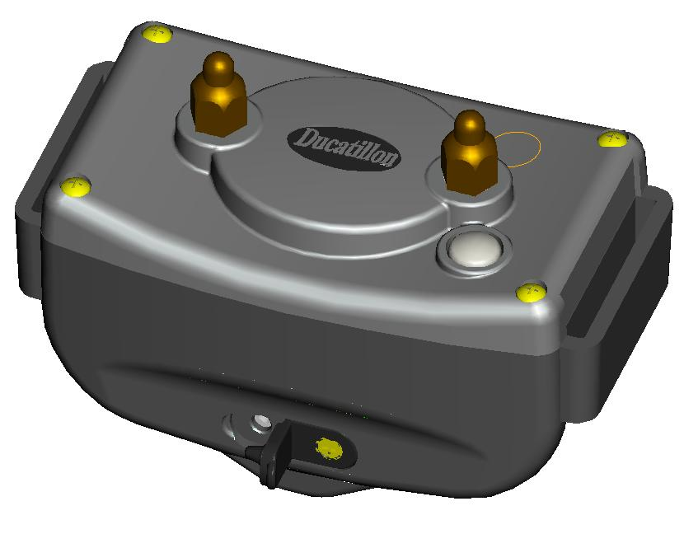
Wejście ładowarki
LED kontrolka
Gumowa pokrywka

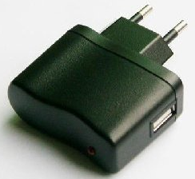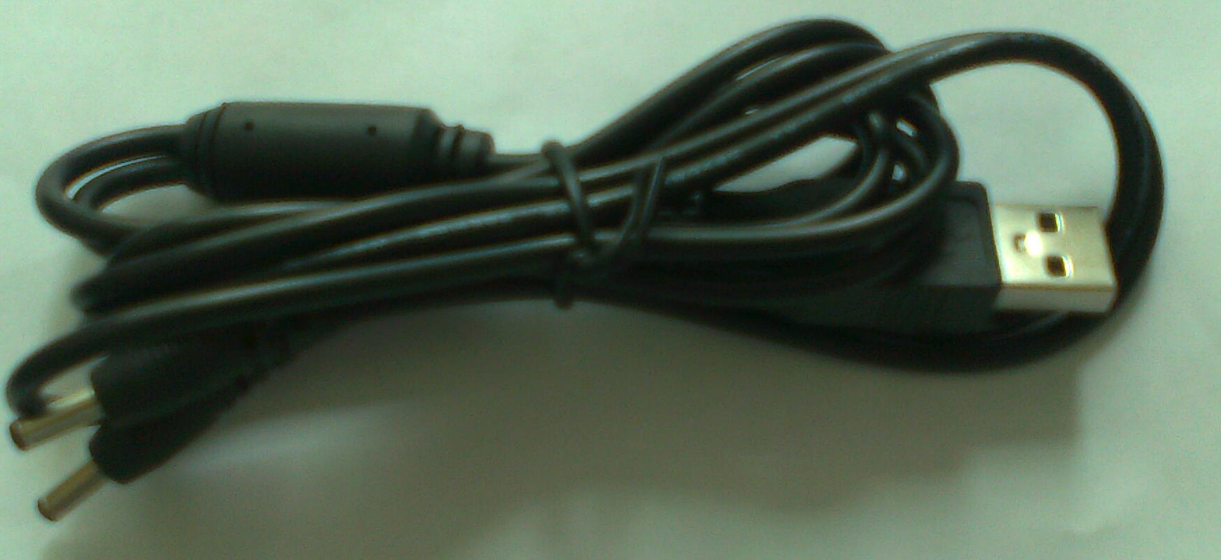
USB kabel
USB adapter

Nadajnik i odbiornik ładują się szybko – pełne ładowanie trwa 2 godziny.
Ładowarka służy do ładowania obu urządzeń
Aby doładować urządzenie zdejmij gumową pokrywkę podłącz ładowarkę do prądu, końcówkę ładowarki podłacz do wejścia.
Nadajnik i odbiornik mogą być ładowane także dzięki kablowi USB

Nie ładuj baterii w pobliżu gorących powierzchni czy w bliskości ognia

Ładowanie odbiornika obroży
Podczas ładowanie kontrolka LED będzie świecić się na kolor czerwony.
W momencie gdy obroża będzie w pełni naładowana, kolor kontroli zmieni się na zielony.
Wskazówka: Jeśli LED kontrolka na odbiornika miga w kolorze czerwonym, oznacza to wyładowaną baterię. W takim przypadku doładuj ją jak najszybciej.

Ładowanie nadajnika
Podczas ładowania na ekranie nadajnika zobaczysz tekst “CHA”.
W momencie gdy obroża będzie naładowana w 100% tekst na ekranie zmieni się na „FUL“
Wskazówka: Jeśli kontrolka LED na nadajniku miga na czerwono, oznacza to, że bateria jest wyładowana. W takim przypadku naładuj ją jak najszybciej.
Utrzymanie baterii: Jeśli nie używałeś obroży i nadajnika przez dłuższy czas nie zapomnij przed ponownym użyciem całkowicie naładować baterię. Bateria powinna być ładowana raz na 10-12 tygodni podczas okresu nieużywania.

ROZWIĄZYWANIE PROBLEMÓW

Problem#1: Brak stymulacji przy naciskaniu przycisków
Odbiornik nie został włączony. Przed użyciem musisz włączyć obrożę.
Odbionik nie został zsynchronizowany z nadajnikiem. Postępuj wg instrukcji na stronie 9
Bateria w nadajniku lub odbiorniku jest wyładowana. Naładuj lub wymień baterie.

Problem#2: Obroża po włączeniu nie wysyła żadnego sygnału dźwiękowego.
Prawdopodbnie obroża jest rozładowana. Naładuj baterię i spróbuj raz jeszcze.

Problem#3: Stymulacja wydaje mi się za słaba, mój pies nie reaguje

Prawdopodobnie obroża jest źle założona. Upewnij się, czy obroża dobrze przylega do szyi psa.
Prawdopodbnie obroża jest rozładowana. Naładuj baterię i spróbuj raz jeszcze.

Problem#4: Kontrolka ostrzega o wyładowanej baterii, mimo, że niedawno ładowałem sprzęt.
Prawdopodbnie nie wyłączyłeś urządzenia pomiędzy treningami. Upewnij się, że obroża jest wyłączona po zakończeniu każdego treningu. To oszczędzi baterie
Trening był przeprowadzony w niskiej temperaturze
Problem#5: Nadajnik ma mały zasięg lub jego zasięg mocno się obniżył
Upewnij się, że Ty lub Twój pies nieznajdujecie się w bliskości metalowej konstrukcji, która mogłaby ograniczać syngał
Trzymaj nadajnik przed sobą nie zasłaniaj anteny reką.
Byc może inny czynnik zewnętrzy zakłoca radiowy sygnał. Chwilę poczekaj lub przejdź w inne miejsce
Problem#6: Odbiornik nie reaguje na sygnały z nadajnika lub nie działa wcale
Sprawdź czy obroża jest włączona
Sprawdź stan baterii
Naładuj nadajnik i odbiornik i spróbuj raz jeszcze
Problem#7: Odbiornik działa jedynie blisko granicznego przewodu, nie działa w większej odległości od niego

Prawdopodbnie obroża jest rozładowana. Naładuj baterię i spróbuj raz jeszcze.
Ustaw szerokość stref na bazie za pomocą regulatora w kierunku ruchu wskazówek zegara. Szerokość powinna się zwiększyć
Nastavte hranice na vysílači otočením spínače po směru hodinových ručiček. Rozsah by se měl zvýšit.

Problem#8: Mam słaby sygnał w odbiorniku
Upewnij się, że systém ogrodzeniowy jest conajmniej 5 metrów od większych obiektów metalowych lub urządzeń
Sprawdź czy przewód nie jest przerwany w żadnym miejscu.
Upewnij się, że przewód nie jest założony w pobliżu innych przewodów np telewizyjnych

Problem#9: Urządzenie jest włączone, kontrolka pętli nie świeci
Upewnij się że końcówki przewodu są podłączone do nadajnika
Wykorzystaj krótki przewód graniczny do podłączenia do bazy. Sprawdź czy nadajnik działa sprawnie. Jeśli tak, jest możliwość, że przewód jest w jakimś miejscu przerwany.

